姓名
班別
學號
頁數 | 4
分數 | / 50
迦密聖道中學
2024-2025 年度 下學期模擬實習試
中二級 電腦認知科
2025年5月27日（2D）
2025年5月28日（2A, 2B, 2C）
時限: 45 分鐘

- 在指定的空格中填寫你的姓名、班別和班號.
- 根據以下指示完成所有任務。.
- 如未能上傳作品，則不會獲得分數。
- 只可開啟 Teams 上的連結及指定的 MIT App Inventor 2 專案，禁止瀏覽其他網站或以往的項目。

指引：
- 所有任務均需於 MIT App Inventor 2 完成。
- 登入 Teams，打開名為「中二級下學期模擬實習試：任務一」、「中二級下學期模擬實習試：任務二」及「中二級下學期模擬實習試：任務三」的功課安排。
- 分別將 “task1_2425.aia”、“task2_2425.aia” 及 “task3_2425.aia” 下載至電腦。
- 於 Teams 相應的作業項目中提交你的作品。

任務一 (15 分)
如下圖（圖一）所示：
(a) 從 Teams 下載 “task1_2425.aia” 並匯入至 MIT App Inventor 2。
- 在畫布上加入一個 ImageSprite，設置如下屬性：
  - 名稱: “balloon”
  - 寬度：50px
  - 高度：70px
  - X 座標：135
  - Y 座標：150
  - 圖片："balloon.png"
- 加入以下程式積木：
  - 當 ImageSprite「balloon」被觸碰 (Touched) 時，將其向上移動 10 像素。
- 加入以下程式積木：
  - 當 ImageSprite「balloon」碰到邊界時，將圖片更換為 balloon_break.png。
- 匯出專案並提交至 Teams。
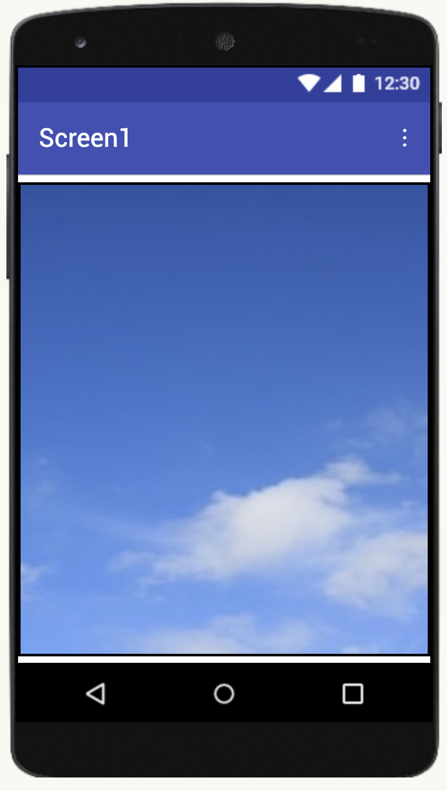

圖一

任務二 （15 分）
如下圖（圖二）所示：
(a) 從 Teams 下載 “task2_2425.aia” 並匯入至 MIT App Inventor 2。
(b) 加入以下程式積木：
- 當 Screen1 初始化時：
- 將 Ball「movingBall」的方向設為 0 至 360 的隨機整數。
- 將 Ball「movingBall」的速度設為 5 至 15 的隨機整數。
(c) 加入以下程式積木：
- 當 Ball「movingBall」碰到邊界時，讓它反彈。
(d) 加入以下程式積木：
- 當 ImageSprite「player」被拖曳時，將其移動至當前觸碰位置。
(e) 將專案輸出並提交至 Teams。
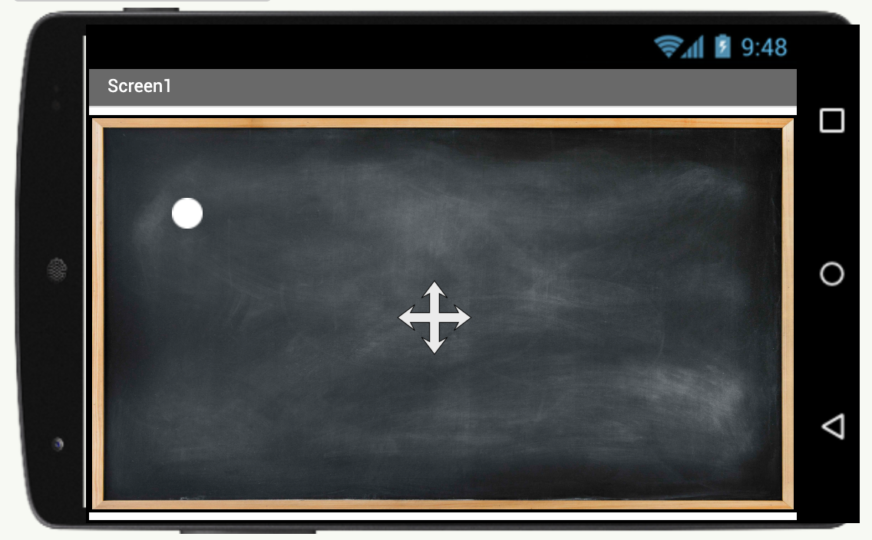
movingBall
player
board

圖二

任務三 （20 分）
(a) 從 Teams 下載 “task3_2425.aia” 並匯入至 MIT App Inventor 2。
(b) 加入以下程式積木：
- 當 Clock「clock」定時器觸發時：
呼叫 TeachableMachineImageClassifier「tmic」以辨識視訊資料。
(c) 加入以下程式積木：
- 當 ImageSprite「basket」與 ImageSprite「fruit」碰撞時：
將「fruit」移至畫面頂部。
將 Label「score」的文字加一。
(d) 加入以下程式積木：
- 當「fruit」碰到邊界時，將其移至畫面頂部。
(e) 加入以下程式積木：
- 當「tmic」得到分類結果時：
若「Left」的值大於「Right」：
將「basket」的方向設為向左，速度設為 10。
否則：
將「basket」的方向設為向右，速度設為 10。
(f) 將專案輸出並提交至 Teams。
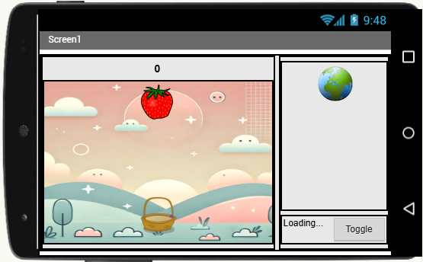
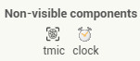

圖三

End of Paper

